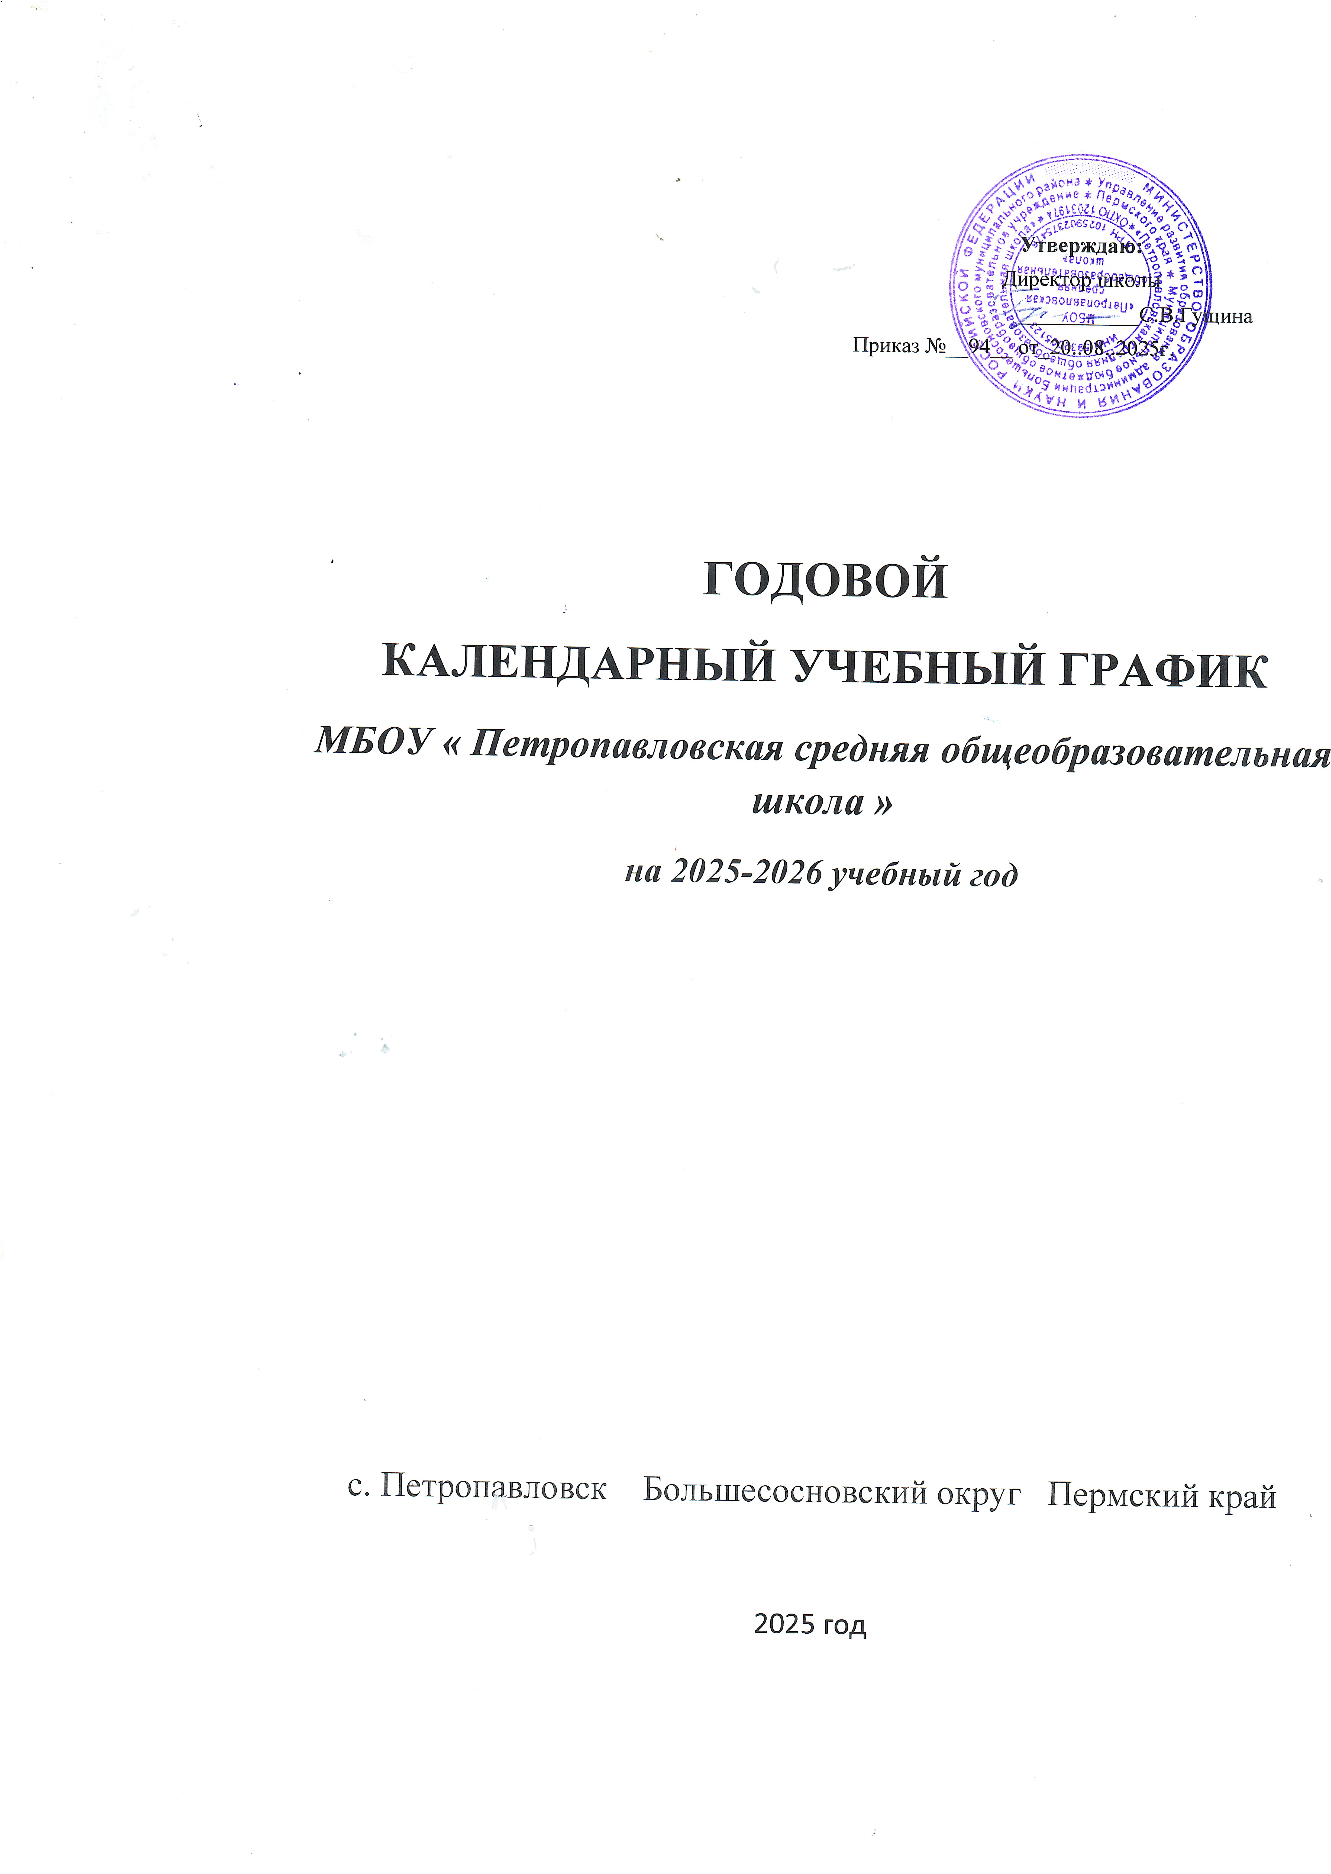

Утверждаю:
Директор школы
___________С.В.Гущина
Приказ №__94__ от_20..08..2025г.
.

ГОДОВОЙ
КАЛЕНДАРНЫЙ УЧЕБНЫЙ ГРАФИК
МБОУ « Петропавловская средняя общеобразовательная школа »
на 2025-2026 учебный год

с. Петропавловск Большесосновский округ Пермский край

2025 год

КАЛЕНДАРНЫЙ УЧЕБНЫЙ ГРАФИК
МБОУ « Петропавловская средняя общеобразовательная школа »
на 2025– 2026 учебный год

1. Продолжительность учебного года

1.1. Дата начала учебного года (очная форма): 01.09.2025 г.
1.2. Дата окончания учебного года: 26.05.2026г
Для 9-х и 11 –х классов окончание учебного года определяется в соответствии с расписание государственной итоговой аттестации.
1.3. Продолжительность учебного года:
-в 1 классе-33 недели,
− во 2—11 классах — 34 учебные недели;
2. Периоды образовательной деятельности

2.1. Продолжительность учебных занятий по четвертям в учебных неделях и рабочих днях
Учебный период | Дата |  | Продолжительность (кол-во учебных недель) | Продолжительность (количество рабочих дней | Каникулы | Количество каникулярных дней
Учебный период | Начало четверти | Окончание четверти
1-я четверть | 01.09.2025 | 24.10.2025 | 8 | 40 | 25.10-02.11.  2025 | 9  (с учетом праздничных дней 3 и 4 ноября)
2-я четверть | 05.11.2025 | 30.12.2025 | 8 | 40 | 31.12.2025-11.01.2026 | 12
3-я четверть | 12.01.2026 | 27.03.2026 | 11 | 53 | 28.03.-05.04.  2026 | 9
4-я четверть | 06.04.2026 | 26.05.2026 | 7 | 35 | 27.05.-31.08.  2026 | 3 мес.
Итого: |  |  | 34 недели | 168 дней

-Для учащихся 1 класса устанавливаются дополнительные недельные каникулы (7 календарных дней)с 16.02.2026г по 22.02.2026г.
-Для обучающихся 9,11 классов срок окончания учебного года определяется ежегодно в соответствии с расписанием ГИА

3. Промежуточная аттестация

Промежуточная аттестация проводиться по каждому предмету, курсу по итогам освоения образовательной программы начального общего образования в сроки с 16 марта по 15 мая 2026 года

Формы проведения промежуточной аттестации
во 2-4 классах на 2025-26учебный год
Предмет | 2кл | 3кл | 4кл
Русский язык | контрольный диктант | контрольный диктант | контрольный диктант
Литературное чтение | Работа с текстом | Работа с текстом | Работа с текстом
Английский язык | Тестовая работа | Тестовая работа | Тестовая работа
Математика | контрольная  работа | контрольная  работа | контрольная  работа
Окружающий мир | тест | тест | тест
Изобразительное искусство | Творческая работа | Творческая работа | Творческая работа
Музыка | Тест | Тест | Тест
Технология | тест | тест | тест
Физическая культура | зачёт | зачёт | зачёт
ОРКСЭ |  |  | зачёт

Формы проведения промежуточной аттестации
в 5-10 классах на 2025-26учебный год
предметы | 5кл | 6кл | 7кл | 8кл | 10кл
русский язык | Контрольное списывание с грамматическим заданием | диктант | диктант | диктант | тест
литература | тест | тест | тест | тест | тест
Иностранный язык | тест | тест | тест | тест | тест
математика | контрольная  работа | контрольная  работа | - | - | -
алгебра | - | - | контрольная  работа | контрольная  работа | тест
информатика |  |  | тест с практической работой | тест с практической работой | тест
геометрия | - | - | Зачет (по билетам) | Зачет (по билетам) | Зачет (по билетам)
Вероятность и статистика |  |  | тест | тест | тест
история | тест | тест | тест | тест | тест
обществознание | - | тест | тест | тест | тест
география | тест | тест | тест | тест с практической работой | тест
физика | - | - | тест | тест | тест
химия |  |  |  | тест | тест
биология | тест | тест | тест | тест | тест
музыка | тест | тест | тест | тест
ИЗО | творческая работа | творческая работа | тест
технология | проект | проект | проект | проект
физическая культура | зачет (сдача норм) | зачет (сдача норм) | зачет (сдача норм) | зачет (сдача норм) | зачет (сдача норм)
ОБЖ | - | - | - | тест | тест
Индивидуальный проект |  |  |  |  | Защита проекта

Формы проведения промежуточной аттестации
в 5-9 классах обучающихся с интеллектуальными нарушениями на 2025-26учебный год
Учебные предметы | 5кл | 6кл | 8кл | 9кл
Русский язык | контрольное списывание | контрольное списывание | Контрольная работа | Контрольная работа
Чтение  (Литературное чтение) | Техника чтения | тест | тест | тест
Математика | Контрольная работа | Контрольная работа | Контрольная работа | Контрольная работа
Информатика | - |  | тест | тест
Природоведение  Биология | Практическая работа | Практическая работа | Практическая работа | Практическая работа
География | - | Практическая работа | Практическая работа | Практическая работа
Мир истории  История Отечества | - | тест | тест | тест
Основы социальной жизни | проект | проект | проект | проект
Физкультура | ачет | ачет | зачет | зачет
Труд (технология) | Творческая работа | Практическая работа | проект | проект
Музыка | Творческий проект
ИЗО | Творческая работа

